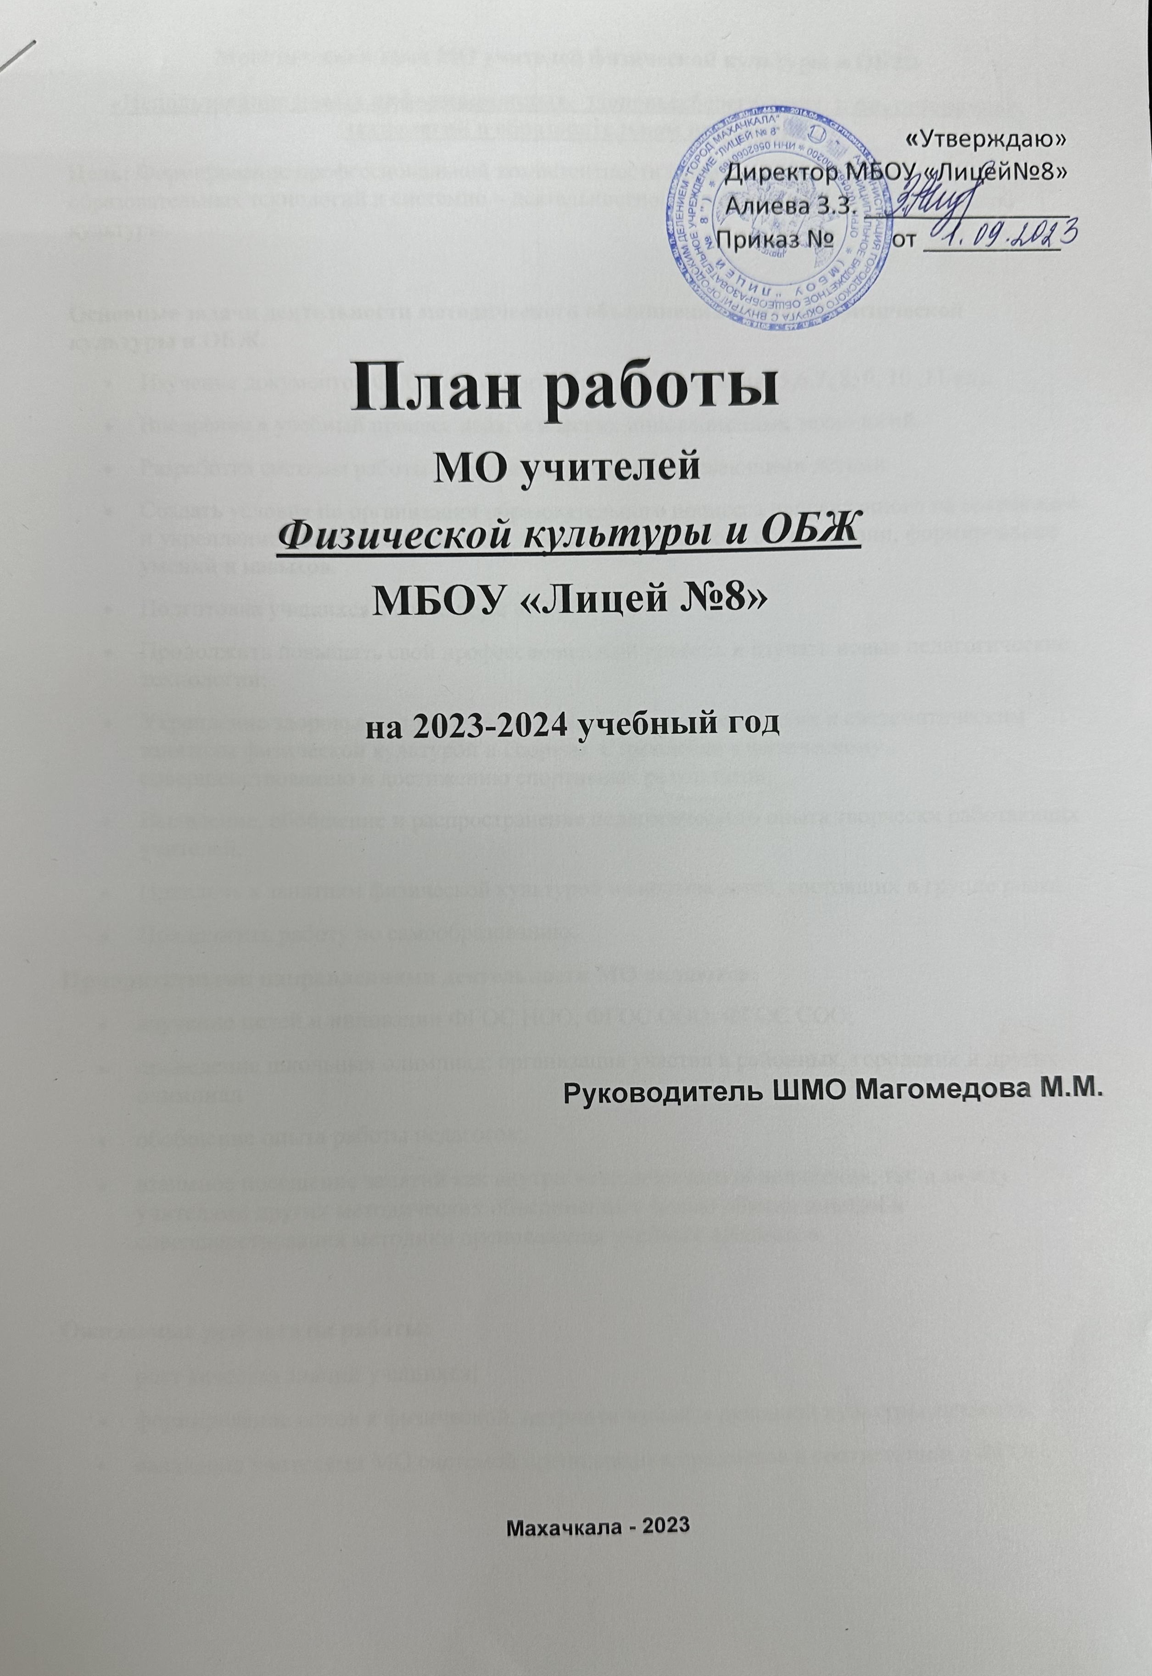

Методическая тема МО учителей физической культуры и ОБЖ:
«Использование новых информационных, здоровьесберегающих и дистанционных технологий в образовательном процессе»
Цель: Формирование профессиональной компетентности педагога через освоение современных образовательных технологий и системно – деятельностного подхода в обучении физической культуры.

Основные задачи деятельности методического объединения учителей физической культуры и ОБЖ.
- Изучение документов ФГОС основного общего образования (5,6,7, 8, 9, 10 ,11 кл).
- Внедрение в учебный процесс педагогических инновационных технологий.
- Разработка системы работы с одаренными и слабоуспевающими детьми.
- Создать условия по организации образовательного процесса направленного на сохранение и укрепление здоровья школьников, воспитание здорового образа жизни, формирование умений и навыков.
- Подготовка учащихся к сдаче норм «ГТО»
- Продолжить повышать свой профессиональный уровень и изучать новые педагогические технологии;
- Укрепление здоровья подрастающего поколения, привлечение их к систематическим занятиям физической культурой и спортом. Стремление к физическому совершенствованию и достижению спортивных результатов;
- Выявление, обобщение и распространение педагогического опыта творчески работающих учителей.
- Привлечь к занятиям физической культурой и спортом детей, состоящих в группе риска.
- Продолжить работу по самообразованию.
Приоритетными направлениями деятельности МО являются:
- изучение целей и инновации ФГОС НОО, ФГОС ООО; ФГОС СОО;
- проведение школьных олимпиад; организация участия в районных, городских и других олимпиад
- обобщение опыта работы педагогов;
- взаимное посещение занятий как внутри методического объединения, так и между учителями других методических объединений с целью обмена опытом и совершенствования методики преподавания учебных предметов.

Ожидаемые результаты работы:
- рост качества знаний учащихся;
- формирование основ к физической, патриотической и духовной культуры личности;
- овладение учителями МО системой преподавания предметов в соответствии с ФГОС.

Межсекционная работа

№ | Направление деятельности | сроки | ответственные
1 | Рассмотрение и анализ рабочих программ, календарно-тематического планирования | август | Руководитель МО
2 | Организация учебного процесса с обучающимися с отклонениями в состоянии здоровья и ОВЗ (списки по журналу) | сентябрь | Педагоги м/о
3 | Физкультурно-оздоровительная деятельность в классах группах . | В течение года | Педагоги м/о
4  5 | Исследование показателей уровня здоровья учащихся и распределение по группам здоровья  Тестирование и отбор детей в спортивные секции по видам спорта.  Подготовка команды учащихся для участия в соревнованиях по легкой атлетике | В течение года | Педагоги м/о
6 | Изучение деятельности учителей по созданию условий:  - обеспечивающих успешную адаптацию обучающихся 5кл, об-ся с ОВЗ, 10 классов при переходе в основную школу и другому учителю,  - обеспечения выполнения требований введения федерального государственного образовательного стандартов обучающихся 5,6,7,8,9,10,11 классов. | В течение года | Педагоги м/о
7 | Самообразовательная деятельность учителей физической культуры и ОБЖ. | В течение года | Педагоги м/о
8 | Физкультурно-спортивная деятельность (муниципальный, региональный уровень): «Президентские соревнования», Футбол, Русская лапта, Теннис, Легкоатлетический кросс, «Президентские состязания» и др. Военно-спортивная игра «Зарница» | В течение года | Педагоги м/о
9 | Мониторинг физического развития и физической подготовленности обучающихся 4,5,9,11 кл | В течение года | Педагоги м/о
10 | Олимпиада по предметам физическая культура и ОБЖ (муниципальный, региональный уровень) | Октябрь-январь | Педагоги м/о
11 | Физкультурно-оздоровительная деятельность (школьный уровень):  День рождения школы,  Проведение Дней здоровья,  Предметная неделя по физической культуре, Масленица,  День защиты детей День Защитника отечества и др. | январь | Педагоги м/о
12 | Выступления на заседаниях районного методического объединения учителей ОБЖ и физической культуры с обменом опыта работы | В течение года | Педагоги м/о

План заседаний МО учителей физкультуры и ОБЖ
МБОУ «Лицей №8» на 2023-2024 учебный год.
Месяц/ заседание | Содержание занятий | Ответственные
Август/  Заседание 1 | 1. Подготовка спортивных снарядов к проведению уроков.  Акт приёмки.  2.Анализ работы МО учителей за 2023-2024учебный год  3.Особенности работы с обучающихся, отнесенными к разным группам здоровья.  4. Рассмотрение рабочих программ, календарно - тематического планирования по предмету «Физическая культура» и ОБЖ в соответствии с ФГОС  Экспертиза рабочих программ по физической культуре и ОБЖ с учетом ФГОС).  5. Организация подготовки сдачи норм комплекса ГТО. | Рук МО  Магомедова М.М  Рук МО  Магомедова М.М  учитель  физкультуры Магомедшапиев М.Г  руководитель  ОБЖ Асланов Х.А.
Сентябрь-  Октябрь  Заседание 2 | Тема 1  «Как организовать дистанционное обучение по физической культуре»  1. Утверждение плана работы МО и плана спортивно-оздоровительных мероприятий на учебный год.  2. Подготовка и участие в областной военно-спортивной игре -соревновании «Зарница».  3.Проведение школьных праздников: «День рождения школы», «День здоровья».  4. Планирование работы по подготовке и проведению школьных и муниципальных олимпиад по физкультуре и ОБЖ.  5.Проведение школьных олимпиад.  6. Подготовка и участие к соревнованиям муниципального и республиканского уровня (кросс, л/атлетика и др.)  7. Подготовка и участие к соревнованиям среди школ.  8.Предметная неделя. | Администрация  ОБЖ.Асланов Х.А.  учителя  МО. Магомедова М.М ОБЖ Асланов Х.А.  Рук МО Магомедова М.М  Магомедшапиев М.Г  МО Магомедова М.М  МО Магомедова М.М  ОБЖ Асланов Х.А.
Ноябрь-  Декабрь  Заседание 3 | Тема 2  - «Воспитание привычки к самостоятельным занятиям физическими упражнениями, избранным видом спорта, формирование здорового образа жизни»  - «Мотивация занятий физической культурой»  1.Мониторинг уровня физической подготовленности обучающихся по программе «Президентские состязания».  2.Участие в муниципальном этапе всероссийской олимпиады школьников по физической культуре и ОБЖ.  3. «Схема комплексного педагогического анализа урока физической культуры» | Рук МО  Магомедова М.М  учитель  физкультуры  руководитель ОБЖ  Асланов Х.А.
Январь –март  Заседание 4 | Тема 3  - Рассмотрение плана месячника «Оборонно-массовой работы посвящённому Дню защитника Отечества»  - «Влияние физкультурно-спортивных занятий на повышение физических качеств учащихся»  1.Изучение новинок методической литературы по физической культуре и ОБЖ.  2.Организация внеклассной физкультурно – оздоровительной и спортивно- массовой работы.  3. Проведение месячника оборонно-спортивной работы.  4. Спортивно-оздоровительное мероприятие, посвященное Дню защитника Отечества. | Руководитель ОБЖ  Асланов Х.А.  Рук МО  Магомедова М.М  учителя  ОБЖ Асланов Х.А.
Март,  Апрель-май  Заседание 5 | Тема 4  «Организация физкультурно-оздоровительной работы и двигательной активности учащихся»  1.Создание открытых уроков и мероприятий по физкультуре и ОБЖ.  2. Подготовка и участие к соревнованиям муниципального и республиканского уровня (кросс, л/атлетика и др.)  3. Творческие отчеты по самообразованию учителей  4.Работа МО учителей физической культуры в соответствии с современными требованиями.  5.Планирование работы ШМО на 2023-2024 учебный год | Рук МО Магомедова М.М  Физкультуры  Умарова .З.А  руководитель МО  Магомедова М.М

Организация работы с одаренными детьми
 | Содержание работы | Планируемый результат | Сроки
1 | Исследовательская деятельность  педагогов с детьми | Диагностика результатов | По плану, в течение года
2 | Участие в школьном этапе, муниципальном этапе Всероссийской олимпиадах по физической культуре и ОБЖ. | Участие в олимпиадах | октябрь 2023г.
3 | Выступление на соревнованиях в рамках  Президентских состязаний, соревнований (4-11кл) | Участие в соревнованиях | По плану, в течение года

Сведения об аттестации МО учителей физкультуры и ОБЖ

Ф.И.О. | Категория | Срок прошедшей аттестации | Срок будущей аттестации
Магомедова М.М. | 12 | 2022 | 2027
Умарова .З.А | 14 | 2023 | 2028
Димирчиев А.А. | 12 | - | -
Айнудинов. И.А | 12 | 2021 | 2026
Алиев М. И. | 12 | - | -
Магомешапиев .М.Г | 14 | 2022 | 2027
Мусаев Б.Я. | 12 | - | -
Асланов Х.А | 14 | 2022 | 2027

Работа МО учителей физической культуры и ОБЖ
по самообразованию
№п/п | ФИО учителя | Название темы
1. | Асланов Х.А. | Использование ИКТ и тестовых заданий в организации и проведении уроков ОБЖ
2. | Магомедова М.М. | Повышение профессиональной подготовленности .
3. | МагомешапиевМ.Г | Здоровьесберегающие технологии на уроках физкультуры.
4 | Мусаев Б.Я. | Использование здоровьесберегающих технологий на уроках физической культуры. Проведение спортивно- массовых мероприятий в школе.
5 | Умарова .З.А. | Роль использования подвижных и спортивных игр в обогащении двигательного опыта обучающихся.
6 | Димирчиев А.А. | Развитие физических качеств в формирование гармоничного совершенствования организма.
7 | Айнудинов. И.А | Игровые формы работы с учащимися младшего школьного возраста.
8 | Алиев М.А. | Подвижные игры как средство развития физических качеств на уроках физкультуры

